中共陕西省委党校（陕西行政学院）
小寨校区教研人员科研工作量申报
操作手册指南（缩略版）
陕西省委党校（陕西行政学院）页面，在第一行点击“数字化校园”登录或在IE浏览器地址栏中输入http://192.168.0.52，进入智慧校园的登录页面。
【数字化校园】、【i党校】、【学在党校】账号及密码相一致。
初始账号：本人姓名的全拼 密码：身份证后六位
（曾修改密码请使用新密码登录。）



登录主系统后点击“科研管理”进入科研管理系统。（系统内申报人员、申报时间为自动默认）
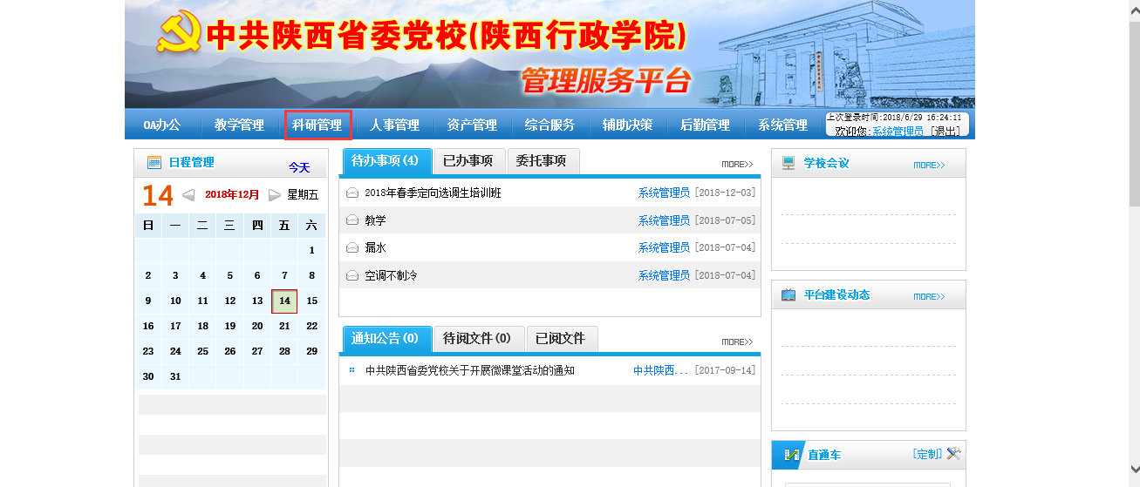
科研工作量形式共有六种类型，在页面左侧选择相应的工作量类型进入申报页面，然后点击右上角申请按钮进入申请表填写页面
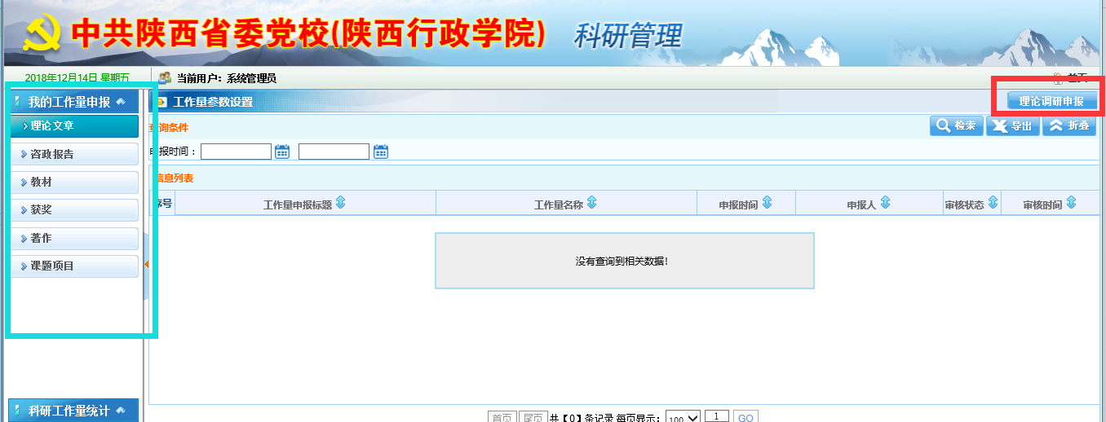

在申报表中带“*”项为必填项

表单填写完成后点击左上角的“发送”按钮发送审核。

如审核不通过被退回，返回修改在首页中的“待办事项”中进行。

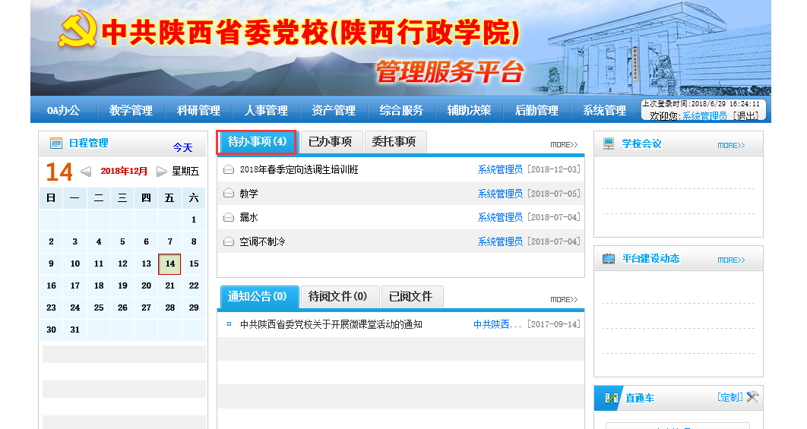

合作成果人员排序填写格式：[人数]+[排名]
例如：校内人数3人：
【人员排序】：{301;302;303;}
{含义}：{3人第01;3人第02;3人第03;}
参与人：校内人员在表格内进行选填。
例如：校内、校外总人数12人：
【人员排序】：{1201;1202;1203;......1210;1211;1212;}
{含义}：{12人第01;12人第02;12人第03;......12人第10;12人第11;12人第12;}。
多人合作成果申报：由第一作者、主编填报，并添加所有参与人的信息和排序，课题：由主持人填报并给出相应分数。
参与校外成果申报：在对应表格内填写清楚校外人员姓名、单位等信息，本人在成果中的排序或作用。
：
